**На фестивале в Казани студенты АГИКИ представили спектакль «Кыыс Дэбилийэ»**

*Студенты актерского отделения АГИКИ принимают участие в I Международном фестивале студенческих спектаклей «Науруз school»​ в Казани.*

На фестивальной сцене студенты института Арктики 11 июня представили спектакль «Кыыс Дэбилийэ», поставленный по мотивам известного олонхо.​

Автор олонхо – известный усть-алданский сказитель Николай Петрович Бурнашев, из уст которого эпос был записан в 1941 году. Инсценировку сделала студентка Анастасия Алексеева.​

Как сообщают из Казани, спектакль прошел на одном дыхании. Зритель принял олонхо восторженно.​ Свободный от условностей академизма студенческий театр соединил архаику эпоса с нешаблонным свежим и смелым​ прочтением. Надо сказать, что с такими выдающимися мастерами-педагогами можно не бояться того, что постановка выпадет из традиций, на которых стоит сама эстетика театра Олонхо.

[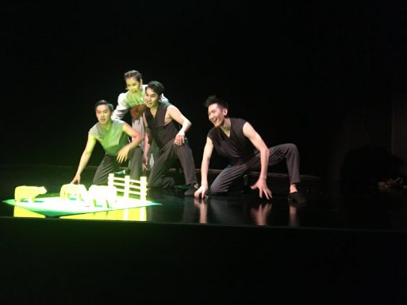](https://sakhalife.ru/wp-content/uploads/2019/06/img-20190612-wa0031.jpg)

[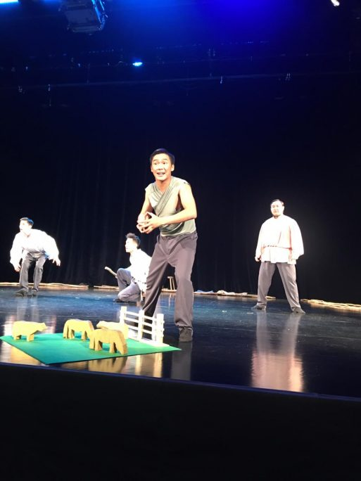](https://sakhalife.ru/wp-content/uploads/2019/06/img-20190612-wa0029.jpg)

Незадолго до этого в Татарстане завершился очередной большой театральный фестиваль «Науруз», в котором с​ успехом участвовали артисты театра Олонхо.​ Большинство из них также выпускники актёрской школы АГИКИ.​ Удивление и восхищение якутской театральной школой-вот основной итог зрительского восприятия. Ярко, зрелищно и при этом в духе тенденций студенческого театра: лаконично и современно. Зрители были счастливы в этот вечер прикоснуться к неисчерпаемому источнику нашего бессмертного олонхо.

[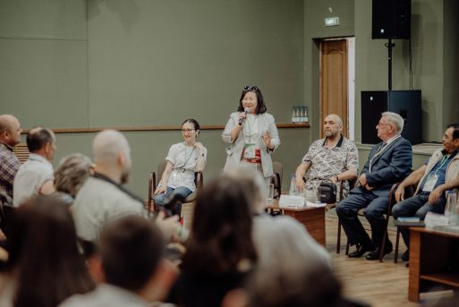](https://sakhalife.ru/wp-content/uploads/2019/06/img-20190611-wa0060.jpg)

Во время открытия​ фестиваля «Науруз school» прошел круглый​ стол по проблемам театрального образования, на котором одним из​ спикеров выступила ректор АГИКИ Саргылана Игнатьева. Руководители творческих учебных заведений обсудили общие проблемы, точки соприкосновения и сотрудничества друг с другом.

[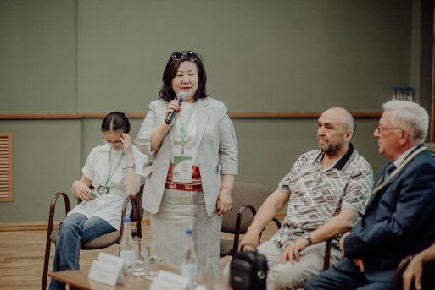](https://sakhalife.ru/wp-content/uploads/2019/06/img-20190611-wa0058.jpg)

Вот как она прокомментировала участие АГИКИ в этом форуме: «Площадка, которая собрала лучшие театральные коллективы студенчества,​ конечно же, даст участникам мощный​ стимул для развития и в профессиональном, и в социальном плане.

В театральном мире Татарстана с почтением относятся к творчеству театров Якутии, к нашим мастерам Андрею Саввичу Борисову, Степаниде Ильиничне Борисовой, Ефиму Николаевичу​ Степанову и уже знают о созданной ими театральной школе. Думаю, нам надо ценить свою театральную​ среду. Наши педагоги Мария Маркова- Михайлова и Александра Мучина​ сегодня в большом творческом тонусе. Желаю им огромной удачи на фестивале!»  
В масштабном культурно-образовательном молодежном проекте участвуют начинающие артисты из Азербайджана, Венгрии, Москвы , Уфы,​ Якутска . Помимо показов спектаклей, в программе запланированы мастер-классы ведущих педагогов России.

[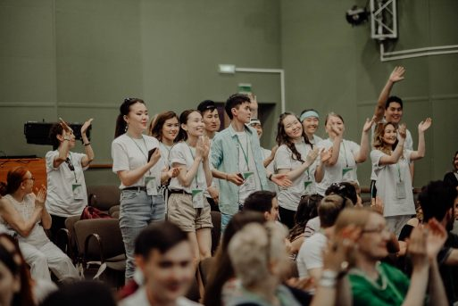](https://sakhalife.ru/wp-content/uploads/2019/06/img-20190611-wa0059.jpg)

Председатель Союза театральных деятелей Республики Татарстан, главный режиссер Татарского государственного академического театра им.Г.Камала, художественный руководитель I Международного фестиваля студенческих спектаклей (национальных студий) «Науруз school»​ Фарид Бикчантаев говорит:

**«Это уникальный фестиваль. Мы все должны это понять и оценить. Существует очень много фестивалей, посвященных театральным студиям, но это единственный форум, который собирает национальные театральные школы».**

Спектакли фестиваля будут представлены на 5 театральных площадках Казани:  
сильнейших участников финального этапа выберут путем открытого зрительского голосования.

[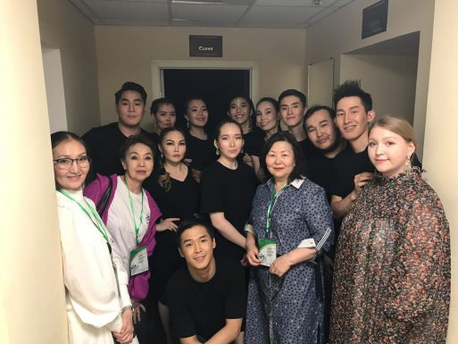](https://sakhalife.ru/wp-content/uploads/2019/06/img-20190612-wa0024.jpg)

Фестиваль студенческих национальных театров проводится Союзом театральных деятелей Республики Татарстан при поддержке Министерства культуры Республики Татарстан и проходит в рамках фестиваля ПФО «Театральное Приволжье». Старт этому проекту был дан ещё в марте 2019 года, в Международный день театра, в Нижнем Новгороде.

[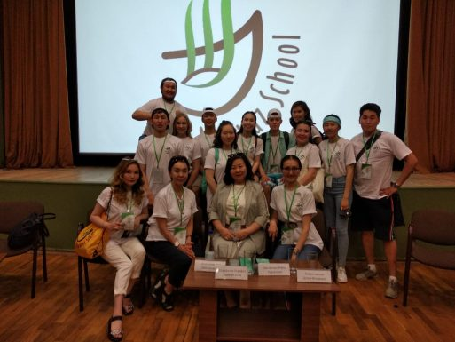](https://sakhalife.ru/wp-content/uploads/2019/06/img-20190612-wa0025.jpg)

Итоги фестиваля подведут 18 июня.